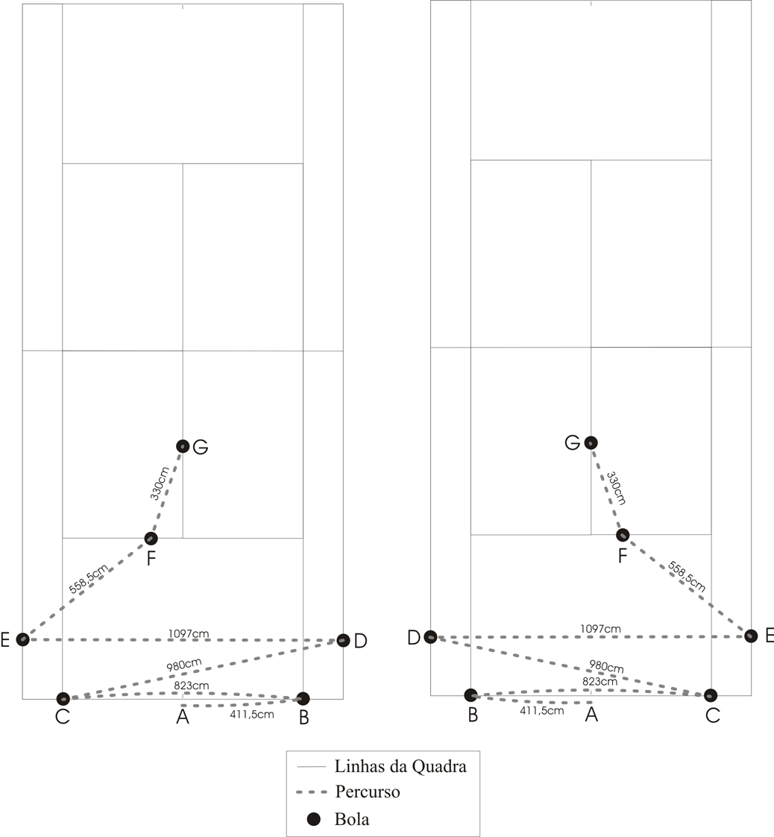

Figura 1 - Percurso percorrido pelo avaliado em uma sequencia do TAT, para tenista destro (lado esquerdo) e sinistro (lado direito).

Figura 2 - Suporte de bolas com as medidas especificadas

Figura 3 - Seqüência modelo do teste TPAT com o posicionamento dos avaliadores: 1 – aciona e para o cronômetro e substituição de bolas do ponto F e G; 2 Substituição de bolas do ponto B e D; 3 – Substituição de bolas do ponto C e E.

Tabela 1. Análise descritiva da concentração sangüínea de Lactato (mM), da Freqüência Cardíaca (bpm) e da Escala de Borg na primeira aplicação do protocolo TAT em tenistas treinados. (n = 13)

Testes | Variáveis | Média (DP)  Pré Pós |  | Coeficiente de Variação (%)  Pré Pós
TPAT  Teste | Lactato (mM) | 1,47± 0,36 | 9,13 ± 3,13 | 24,28 | 34,26
TPAT  Teste | Freqüência cardíaca (bpm) | 78 ± 9,47 | 192 ± 10,72 | 12,11 | 5,59
TPAT  Teste | Escala de Borg | 8,69 ± 1,03 | 17,85 ± 1,14 | 11,87 | 6,41
TPAT  Re-Teste | Lactato pré-teste (mM) | 1,42 ± 0,30 | 8,78 ± 2,74 | 20,92 | 31,24
TPAT  Re-Teste | Freqüência cardíaca (bpm) | 77 ± 10,40 | 191 ±7,89 | 13,41 | 4,12
TPAT  Re-Teste | Escala de Borg | 8,38 ± 0,96 | 17,77 ± 0,73 | 11,46 | 4,08

Tabela 2. Correlações de Pearson entre os resultados apresentados na
média do protocolo TAT versus os resultados do protocolo RAST.
Variáveis | Correlação de Pearson | Pr>t
Média de tempo | 0,729 | 0,0047
Maior tempo | 0,604 | 0,0287
Menor tempo | 0,664 | 0,0133
Diferença entre o maior e o menor tempo | -0,179 | 0,5584

Tabela 3. Médias dos dados do teste e re-teste, quanto ao erro padrão
e coeficiente de variação médio para as seguintes variáveis: tempo total,
média de tempo, tempo máximo, amplitude entre tempo máximo e mínimo.
Variável | Média | Erro Padrão | Coeficiente de Variação Médio
Tempo total (s) | 236,02 | ± 0,96 | 1,47
Média de tempo (s) | 12,00 | ± 0,13 | 1,10
Tempo Máximo (s) | 12,41 | ± 0,11 | 0,88
Tempo Mínimo (s) | 11,60 | ± 0,09 | 0,77
Amplitude entre o tempo Máximo e Mínimo (s) | 0,80 | ± 0,005 | 0,63

